广西工商职业技术学院
采购2020-2022年毕业证外壳和内页印刷服务
询价通知书

响应单位： （公章）

法定代表人或其授权代表： （签名）

联系方式：

2020年 月 日

1、报价表

广西工商职业技术学院采购印制毕业证外壳和内页服务报价表

报价单位 |  |  |  | 法人代表
委托代理人 |  | 联系方式
预 算 | 115500元
项目要求 | 采购印制毕业证外壳内页11000套（2020年3000套，2021年4000套，2022年4000套）。详见技术参数要求
报 价 | 1、毕业证外壳： 元/本；  2、毕业证书、结业证书内页： 元/页；  3、三年总报价： 元。  注：报价应包含税费及运送到采购人指定地点相关费用，送货地点为南宁市鹏飞路15号。
送货时间 | 按每年实际到货数付款，每年5月20日前完成送货。
付款方式
其他承诺 | 所供应产品符合采购技术参数要求。
备 注
投标单位（盖章）：
委托代理人（签字）：
时 间：
2、技术参数要求
货物名称 | 数量 | 技术参数及要求
毕业证外壳 | 11000本 | 一、毕业证外壳的要求：  ★1．外壳质量要求：人造皮革封面，内有夹2.0厚硬板纸和海棉，隔层透明膜。  ★2．颜色要求：天蓝色；  ★3.规格：190mm*255mm；  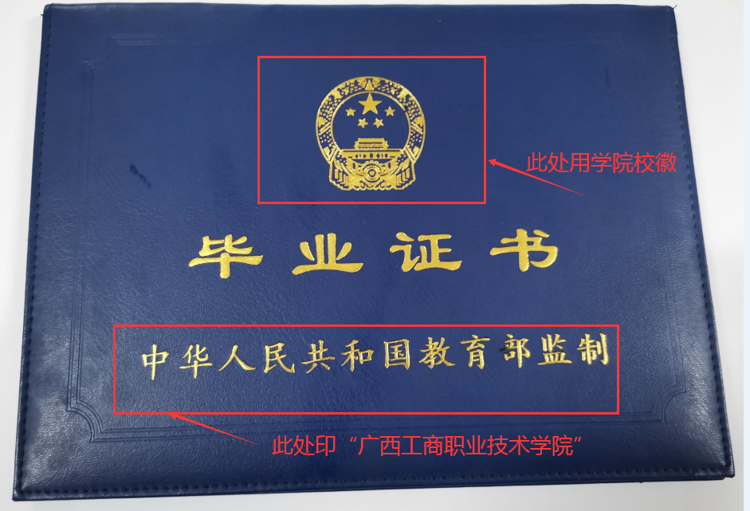  ★4.印字要求及样式：毕业证书，广西工商职业技术学院。
毕业证内页 | 11000页 | 二、毕业证书、结业证书内页的要求：  ★1.规格:235mm* 165mm；  ★2.纸张:证书内芯必须采用国内大型印钞造市纸厂生产的150克全木浆证书“教育部椭圆形logo"的阴阳水印的证券纸。含如同钞票的湿强剂(在水中浸泡20小时以上干后还原)；  ★3.纸张水印:“教育部椭圆形1ogo”阴阳水印(不得采用丝网印刷制成的水印)；  ★4.底纹:“GDJY”为主元素设计防涂改的线条浮雕版纹；  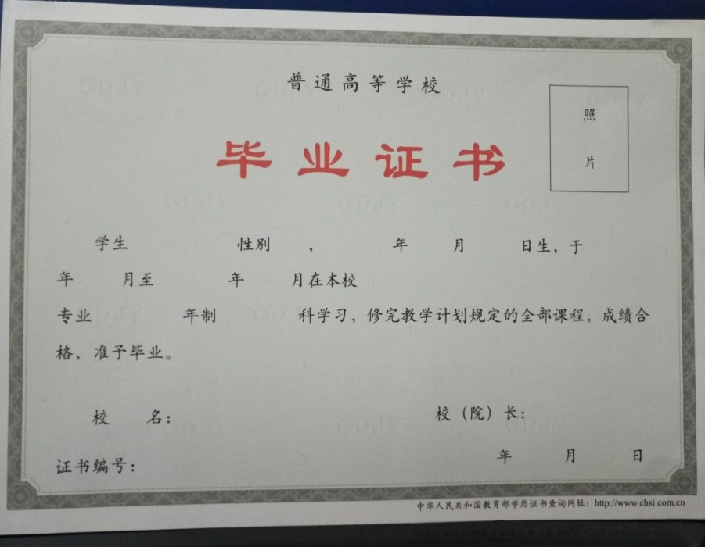  ★5.边框:证书边框由规则线条形成；  ★6.油墨:多种环保胶印专色油墨和防伪油墨；  ★7.缩微文字:证书内芯多个位置的微缩文字防伪;  ★8.印刷版式:根据学校规定的样式内容及防伪效果印刷打样。

3、响应单位资质材料清单
- 营业执照（副本复印件）
- 区级定点单位相关材料复印件

4、法定代表人授权书

法定代表人授权书

致： 广西工商职业技术学院
（投标人名称），中华人民共和国合法企业，法定地址： ， （法定代表人）特授权 代表我公司全权办理 （项目名称）采购的投标、谈判、签约、执行等具体工作，并签署全部有关的文件、协议及合同。
我公司对被授权人签署的所有文件、协议及合同负全部责任。
在招标人或招标服务单位收到撤销本授权的通知以前，本授权书一直有效。被授权人签署的所有文件、协议和合同（在本授权书有效期内签署的）不因授权的撤销而失效。
被授权人不得转授权。

被授权人签名： 授权人签名：
职务： 职务：

（公章）

年 月 日

注：本授权书必须由法定代表人本人签署。

5、投标人授权代表身份证明书

投标人授权代表身份证明书

致：广西工商职业技术学院
兹委托授权 （被授权人）前来参加广西工商职业技术学院
（项目名称）采购的投标、谈判、签约、执行等具体工作。
特此证明
附： （授权人）身份证扫描件（正、反面）

（被授权人）身份证扫描件（正、反面）

授权代表签字：
供应商名称（公章）
年 月 日

